НАВЕСНОЕ ОБОРУДОВАНИЕ ДЛЯ УНИВЕРСАЛЬНЫХ МИНИПОГРУЗЧИКОВ

Отвал поворотный О-220/70
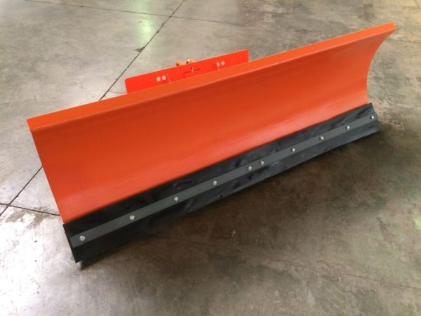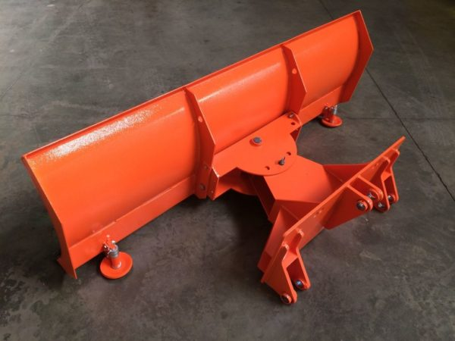
Поворотный отвал О-220/70 является незаменимым при проведении большинства зимних работ.
Отвал на погрузчик помогает расчистить дороги и территории от снежных завалов. Отвалы нашего производства имеют высокую прочность и отличные характеристики.
Поворотные отвалы – универсальное навесное оборудование, которое агрегатируется на различные виды спецтехники.

Технические характеристики:
Ширина захвата отвала, мм | 2200
Максимальный угол поворота | ±30°
Привод поворота | ручной
Габаритные размеры, мм
длина/ширина/высота | 1000/2200/700
Масса, кг | 265

